CleanLoop: Österreichs WM-Goalie Schlager bringt Re-Use-Start-up nach Deutschland

• 1:0 für die Umwelt: Wiederverwenden statt Ressourcen verschwenden
• Gastronomiegeräte und gewerbliche Reinigungsmaschinen in Kreislauf gebracht
• Geldbörse und Umwelt profitieren von Re-Use-Modell des Start-ups
• Österreichs Nationalteam-Goalie Alexander Schlager als Investor

Salzburg, 20. Mai 2026: Während sich das österreichische Nationalteam mit seinem Torhüter Alexander Schlager intensiv auf die Fußball-WM vorbereitet, um maximale Effizienz auf den Platz zu bringen, greift das Start-up, in das der Sportprofi investiert, genau dieses Prinzip in der Wirtschaft auf: Auf dem digitalen Marktplatz CleanLoop können Unternehmen funktionierende Gastronomiegeräte sowie ungenutzte Reinigungsgeräte und -mittel kaufen und verkaufen. Das Ziel des Re-Use-Geschäftsmodells: Die Umwelt schonen und dabei Unternehmen helfen, Geld zu sparen. Nach dem erfolgreichen Markstart in Österreich kann die smarte CleanLoop-App nun auch in Deutschland genutzt werden.

Was auf den ersten Blick wie eine Nischenidee wirkt, betrifft in Deutschland einen Milliardenmarkt: Rund 5,9 Milliarden Euro haben die Deutschen im Jahr 2025 für Wasch-, und Reinigungsmittel ausgegeben – wobei der Umsatz tendenziell steigend war und das auch so bleiben soll. Insbesondere in den Bereichen umweltfreundliche und nachhaltige Produkte zeigt der Markt ein großes Wachstumspotenzial. Aber: Reinigungsbedarf hinterlässt einen nicht unwesentlichen ökologischen Fußabdruck. Denn Produktion, Verpackung, Transport und die spätere Entsorgung verbrauchen wertvolle Ressourcen und Energie. Demgegenüber steht die deutsche Reinigungsbranche durch steigende Kosten, wachsende Nachhaltigkeits-anforderungen und gleichzeitig kaum Differenzierungsmöglichkeiten im Wettbewerb unter massivem Druck. Und genau hier setzt CleanLoop mit seinem Re-Use-Modell an.

Zweites Leben für Gastro- und Reinigungsgeräte

Die digitale Plattform CleanLoop ermöglicht es Unternehmen, ungenutzte Reinigungsprodukte, genauso wie funktionsfähige Maschinen aus dem Gastronomiebereich und Verbrauchsmaterialien, die jährlich im Wert von Millionen in Unternehmen brachliegen, weiterzuverkaufen oder kostengünstig zu erwerben. „In vielen Betrieben lagern Produkte, die nicht mehr verwendet werden – sei es durch Lieferantenwechsel, Überbestellungen oder geänderte Anforderungen. Diese Ressourcen machen wir nutzbar“, sagt Roman Hörantner, Gründer und Geschäftsführer von CleanLoop. Die Motivation für das Re-Use-Geschäftsmodell basiert auf Hörantners jahrzehntelanger Erfahrung in der Reinigungsbranche. „Für viele Geräte in Hotellerie,

Gastronomie oder Industrie benötigt es spezielle Reinigungsmittel, die bei einem Gerätetausch oder Lieferantenwechsel meist über Jahre ungenützt in den Lagern zurückbleiben oder aber entsorgt werden, obwohl sie noch verwendbar wären“, weiß er und ergänzt: „Es ist weder wirtschaftlich sinnvoll noch umweltfreundlich, solche Produkte halb voll oder ungebraucht zu entsorgen.“ Bedarf ortet Hörantner hier vor allem bei Jungunternehmer:innen, die bei der Anschaffung von Spül- oder Waschmaschinen Budget sparen wollen und daher auf Second Hand-Geräte setzen. Über die App finden Verkäufer:innen und Interessent:innen zusammen.

Vom grünen Rasen zum grünen Business

Und warum ausgerechnet ein prominenter Investor wie FC Red Bull Salzburg-Goalie und Nationalteam-Torhüter Alexander Schlager bei CleanLoop mit an Bord ist? „Weil ich von der Idee von Beginn an begeistert war: Mir liegt sehr viel am Erhalt unserer Umwelt. Ich bin zu 100 % vom Re-Use-Gedanken überzeugt und möchte einen Beitrag leisten.“ Für Investor und Goalie Schlager ist das CleanLoop-Modell mehr als nur ein Geschäftsansatz: „Im Leistungssport lernst du schnell: Erfolg entsteht nicht nur durch mehr Einsatz, sondern durch den smarteren Umgang mit Ressourcen. Und genau dieses Prinzip überträgt CleanLoop auf eine ganze Branche.“ Das Ergebnis: geringere Kosten, weniger Verschwendung und ein konkreter Beitrag zur Kreislaufwirtschaft. „Das ist ein klares 1:0 für die Umwelt“, freut sich der Profi-Torhüter.

Nach der erfolgreichen Etablierung in Österreich richtet CleanLoop den Blick nun auf Deutschland – einen der größten Märkte Europas für Reinigungs- und Hygieneprodukte. Auch wenn der Markt als stark fragmentiert und preissensibel gilt, bietet er die idealen Voraussetzungen für ein Modell, das Kostenersparnis und Nachhaltigkeit verbindet. Denn Nachhaltigkeit ist längst nicht nur mehr ein Imagefaktor, sondern ein entscheidender Punkt in Ausschreibungen und Beschaffungsprozessen. Unternehmen stehen vor der Herausforderung, ökologische Ziele erreichen zu müssen, ohne ihre Kostenstruktur zu belasten. „Mit unserem Ansatz ‚Wiederverwenden statt Ressourcen verschwenden‘ wollen wir Betriebe und Privatpersonen zu nachhaltigem Handeln motivieren und diesen Schritt auch erleichtern“, erklärt Unternehmensgründer Hörantner. Neben ökologischen Vorteilen bringt der Handel mit Reinigungsprodukten aus zweiter Hand aber auch ökonomische Vorteile für alle Beteiligten: Verkäufer:innen vermeiden, dass Maschinen oder Mittel in Abstellräumen und Kellern von Betrieben verkümmern. Zusätzlich generieren sie Einnahmen. Käufer:innen können die Produkte in der Regel um rund 50 bis 70 % günstiger erwerben als vergleichbare Neuware. Zusammen zahlt das alles in eine nachhaltige Zukunft ein, die in Österreich, in Deutschland und auch auf EU-Ebene von einer Transformation zur Kreislaufwirtschaft geprägt ist.

Zum Unternehmen
Das im Frühjahr 2025 gegründete Unternehmen CleanLoop FlexCo bietet eine umfassende Lösung für den Handel mit Restbeständen von Reinigungsmitteln an. Die speziell entwickelte, kostenfreie CleanLoop-App dient als digitale Plattform, um überschüssige Reinigungsprodukte effizient und sicher zu verkaufen und zu kaufen. Unter dem Motto „Verwenden statt entsorgen“ wird Wiederverwendung gefördert und Abfall reduziert.

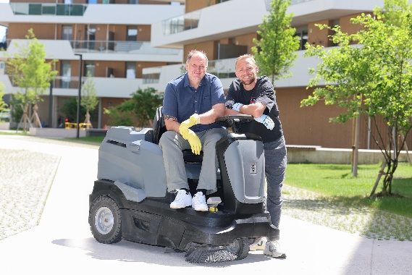

Pressebild 1:

1:0 für die Umwelt: Österreichs Nationalteam-Goalie Alexander Schlager (r.) bringt gemeinsam mit Geschäftspartner Roman Hörantner funktionsfähige, gewerbliche Reinigungsmaschinen und Gastronomiegeräte wieder in den Kreislauf.

Bildnachweis: CleanLoop/Neumayr, Abdruck honorarfrei!

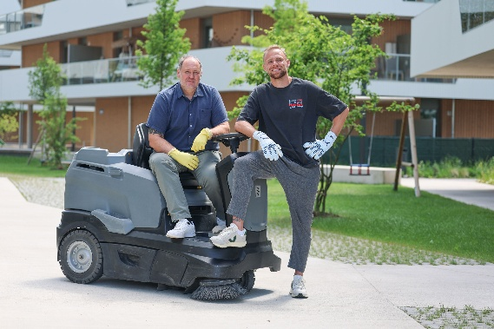

Pressebild 2:

Wiederverwenden anstatt Ressourcen zu verschwenden, darauf setzen Österreichs Nationalteam-Goalie Alexander Schlager (r.) und Geschäftspartner Roman Hörantner mit ihrem Start-up CleanLoop.

Bildnachweis: CleanLoop/Neumayr, Abdruck honorarfrei!

Rückfragen richten Sie bitte an:

Julia Fischer-Colbrie

Picker PR – talk about taste, Tel. +43(0)664 – 444 80 60

E-Mail office@picker-pr.at, www.picker-pr.at

Umsatz mit Wasch-, Putz- und Reinigungsmitteln bis 2025| Statista

